Тема: «Узнай и назови овощи».
Возраст: 2- 3 года.
Образовательная область «Коммуникация».
Цель: развитие коммуникативной деятельности, диалогической и звуковой культуры речи.
Задачи:
Воспитательные:
- воспитывать уважительное отношение между детьми;
Развивающие:
- развивать воображение, связную речь, память , мышление, внимание;
Обучающие:
- закреплять произношение звуков «к», «м»;
- учить отчетливо и внятно произносить слова с этими звуками;
- продолжать учить детей узнавать (в натуре) и называть овощи;
- понимать и выполнять инструкцию «возьми овощ»;
- учить понимать и выполнять правильно задание педагога;
- использовать в речи собирательное существительное «овощи», узнавать овощи на вкус, не видя его.
Интеграция образовательных областей: «Социализация», «Познание».
Словарная работа: проговаривание названия фруктов и овощей.
Предварительная работа: рассматривание картинок с овощами.
Индивидуальная работа: обращать внимание на поставленные вопросы, отвечать на вопрос воспитателя, чаще спрашивать малоактивных детей.
Оборудование и материалы: кастрюля, ложки; свежие овощи: картошка, лук, морковка, свекла, огурец; мягкие или резиновые игрушки: кошка, корова, собака.
Структура и методические приёмы:
1.Организационный момент (1-2 минуты): сюрпризный момент, приветствие гостей, создание эмоционального настроя.
2.Основная часть (7-8 минут): арт-терапия, проблемные вопросы, дидактическая игра «Назови овощ», игра «Огород», артикуляционная гимнастика, дидактическая игра «Угадай овощ по вкусу».
3.Заключительная часть (1-2 минуты): анализ проведенного НОД, сюрпризный момент.

Ход занятия:
Организационный момент:
В группу влетает воздушный шар, на котором написано слово “здравствуйте”.
Воспитатель: Ребята, к нам гость. Как вы думаете, зачем он прилетел? (ответы детей). Вы правы, это слово прилетело к нам напомнить, чтобы мы никогда не забывали здороваться. Когда мы здороваемся, мы желаем здоровья этому человеку, в ответ мы тоже слышим слово – здравствуй – и нам тоже пожелали здоровья, мы сделали приятно человеку и нам сделали приятно. У нас хорошее настроение.
Посмотрите сколько у нас гостей. Давайте с ними поздороваемся и улыбнёмся. Гости улыбаются вам в ответ. От наших улыбок стало сразу светлее.
- Добрый день! - тебе сказали,
- Добрый день! - ответил ты.
Как две ниточки связали -
Теплоты и доброты.
Перед занятием младший воспитатель приносит в группу туесок и передает его воспитателю. Открыв емкость, воспитатель находит там фотографию бабушки и дедушки и приглашение приехать в гости.
Приглашение: Дорогие ребятки, мы, бабушка Маша и дедушка Тимофей, приглашаем вас в гости в деревню Ладушкино.
Воспитатель: Ребята, вы любите ездить в гости? Хотите поехать в Ладушкино к бабушке Маше и дедушке Тимофею? Тогда в путь .А поедем мы с вами ребятки на поезде! Я буду паровозиком, а вы вагончиками!
Пока младший воспитатель организует детей, воспитатель переодевается в бабушкин персонаж. Зайдя в группу, дети встречают воспитателя, переодетого в бабушкин персонаж. Возле педагога стоит стол, на котором выложены овощи.
Воспитатель: Здравствуйте, дети! Проходите, пожалуйста, присаживайтесь! Я вас уже заждалась! Мой дед Тимофей отправился в лес за ягодами, а я хотела приготовить обед, сварить овощной суп, да вот память плохая стала, все забыла, не могу вспомнить, какие овощи нужно для этого использовать. Кто бы мне помог, подсказал. А вы можете помочь?
Дети: Да!
Дидактическая игра «Назови овощ».
Воспитатель: Скажите, какие овощи лежат у меня на столе?
Дети: Морковка, лук, капуста, свекла, огурец.
Воспитатель: Ой! Какие молодцы! Помогли бабушке вспомнить овощи. А давайте, мы вместе сварим с Вами суп.
Дети: Давайте!
Педагог берет кастрюлю и ставит её на стол.
Воспитатель: Ребята, что я взяла?
Дети: Кастрюлю.
Воспитатель: А для чего?
Дети: – Чтобы варить овощной суп.
Воспитатель: Молодцы! Ну-ка, Наиля! Найди, мне картошку!
Ребенок подходит к столу и берет картошку.
Воспитатель: Наиля, что ты взяла?
Ребенок: Я взяла картошку.
Воспитатель:Эльвина, что взяла Вика? (Ответ ребенка)
Воспитатель: Правильно, клади, Наиля, в нашу кастрюлю картошку.
Ребенок кладет картошку в кастрюлю, и садиться обратно на свое место. Воспитатель просит нескольких детей найти и положить в кастрюлю овощи: капусту, морковку, лук, свеклу. При этом, педагог спрашивает у детей, что взял ребёнок.
Воспитатель: Ну, а теперь давайте наберем в кастрюлю воды и поставим его на огонь, чтобы наш суп сварился.
Дети: Давайте.
Открывается дверь и заходит дедушка Тимофей (в роли дедушки младший воспитатель) .
Дедушка: Наконец-то я пришел домой! Здравствуйте, ребята, гостинцев вам принес.
Воспитатель: Дедушка, пока варится суп, пойдем, поиграем с детьми.
Игра «Огород».
Воспитатель: Дети будут изображать курочек и цыплят, дедушка будет у нас сторожем.
Дети надевают маски, у дедушки в руках палка.
Воспитатель (поет)
В огороде у ребят
Есть морковка и салат.
Все для ребят,
Все для ребят.
Старый дедушка ходил, (дедушка с палкой ходит в огороде)
Он морковку сторожил.
- Кыш, куры, кыш! Кыш, куры, кыш!
Старый дедушка устал, (садится, дремлет)
Сел на травку, задремал.
Дедушка спит (дети-«курочки» выбегают на носочках)
Дедушка спит.
Курочки бегут-бегут (щиплют овощи, поглядывая на дедушку)
И цыплят к себе зовут.
Морковку щипать,
Морковку щипать.
Дедушка нас услыхал, (дедушка просыпается, видит курочек, прогоняет их) Курочек он всех прогнал.
- Кыш, куры, кыш! Кыш, куры, кыш!
Куры с цыплятами убегают. Игра повторяется снова. Огород выделен яркой лентой.
Воспитатель: Молодцы, хорошо поиграли, а теперь пойдемте в дом.
Дети идут в игровую зону, встречают игрушки домашних животных.
Воспитатель: Ой, ребята, посмотрите, это кошка Мурка! А как кошка мяукает?
Дети: – Мяу-мяу-мяу!
Воспитатель: А что любит кошка?
Дети: – Молоко.
Воспитатель: А как она его пьет (лакает)
Артикуляционная гимнастика, дети делают упражнение.
Воспитатель: А это кто?
Дети: Корова.
Воспитатель: Корова как мычит?
Дети: Му-му-му.
Воспитатель: А что любит корова?
Дети: Травку.
Воспитатель: Ой, ребята, а это кто?
Дети: Собака.
Воспитатель: Собака как лает?
Дети: Гав-гав-гав.
Воспитатель: Присаживайтесь, ребята. Мы сейчас с вами поиграем еще в одну игру.
Дидактическая игра «Угадай овощ по вкусу».
Педагог берет со стола 2 тарелки, накрытых салфеткой. В одной тарелке лежит нарезанная морковка, в другой огурец. Воспитатель подходит и просит ребенка закрыть глаза и открыть рот и кладет ему в рот нарезанный овощ. Ребенок отгадывает, что это был за овощ. Так игра проходит с каждым ребенком.
Воспитатель: Поиграли, а теперь давайте посмотрим наш суп.
Дети встают и подходят к кастрюле с супом.
Воспитатель: М-м-м, как вкусно пахнет! Правда, детки?
Дети: – Да!
Воспитатель: Давайте попробуем наш овощной суп.
На столе у педагога лежат ложки на каждого ребенка. Ребенок берет ложку и имитирует пробу супа.
Воспитатель: Спасибо, вам ребятки, что помогли мне вспомнить, из каких овощей варят суп, какие они бывают. Вам пора возвращаться в группу. Дедушка Тимофей, где твой сюрприз для деток? Угощай.
Дедушка раздает детям картинки ягодок.
Дети благодарят и выходят из группы.
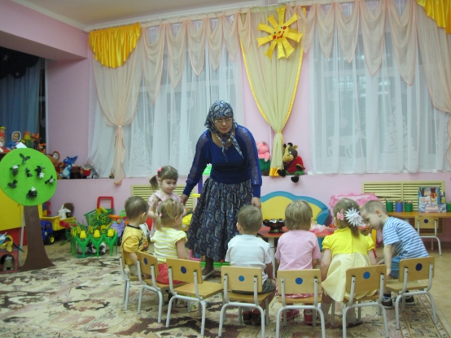
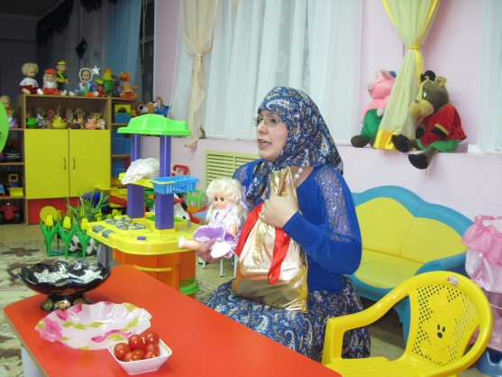
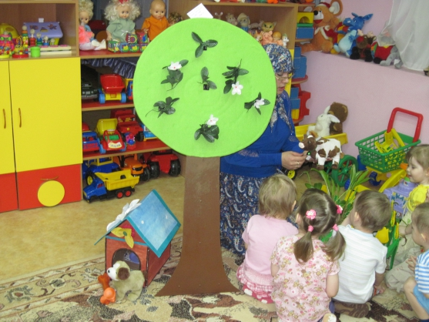
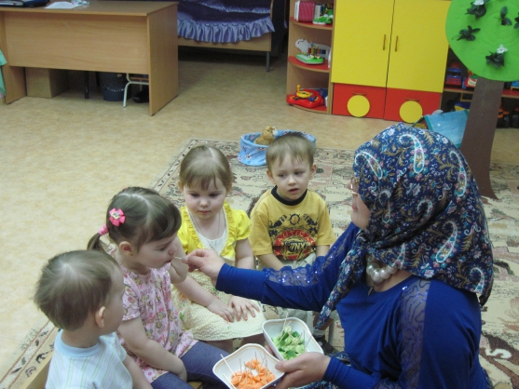

Конспект НОД в первой младшей группе «Зимушка-зима»
Конспект непосредственной образовательной деятельности в первой младшей группе
Тема:«Зимушка-зима»
Образовательная область: «Познание»
Вид НОД:
Интеграция образовательных областей: «Познание», «Социализация», «Коммуникация», «Чтение художественной литературы», «Здоровье».
Цель: Сформировать у детей первые представления о зиме, о Новом годе.
Задачи:
обучающие
-продолжать знакомить детей с наиболее типичными явлениями зимы;
-обогащать и активировать словарь: зима холодная, снег идет, снег пушистый, белый, легкий;
развивающие
-развитие познавательных процессов;
воспитательные
-учить играть рядом, не мешая друг другу
Оборудование:
1. кусочкиватыдляигры
2. колечки разноцветные и шнурки для нанизывания
3. игрушказайка
4. шапочки-зайчики
5. ларец
6. картинки с зимнимипейзажами
Методические приемы:
1. словесный (объяснение) ;
2. игроваямотивация;
3. наглядно- действенный (ощупывание, рассматривание) ;
4. проблемная ситуация;
5. продуктивная деятельность.
Виды детской деятельности:
1. игровая;
2. познавательно-иследовательская;
3. коммуникативная;
4. продуктивная;
Предварительная работа:
-на прогулке: рассматривание снега, наблюдение за явлениями природы в зимнее время;
-рассматривание иллюстраций с зимними пейзажами, новогодними праздниками.
Ход занятия:
Организационный момент.
Воспитатель в костюме «Зимы» заходит в группу
-Здравствуйте, ребята! Проезжала мимо детского сада и решила зайти к вам в гости. Вы узнали меня я Зимушка-зима. Посмотрите, какое у меня красивое платье. Вы рады Зимушке-зиме? А какие вы знаете приметы зимы?
Основная часть.
1. Рассматривание иллюстраций с зимними пейзажами
Воспитатель с детьми рассматривают картинки. Дети отвечают что нарисовано на картинках: стало холодно, выпал снег, люди стали одевать шапки, шубы, теплые куртки.
-Никита, что нарисовано на картинках? (ответ Никиты)
-Ребята, правильно ли он ответил?
-Да, он ответил правильно.
-Что мы сейчас делали? Мы называли приметы зимы и вы, ребятки, молодцы хорошо знаете приметы зимы.
2. Слушание стихотворения.
С неба падают снежинки,
Покрывая все кругом
Мягким бархатным ковром
-Ребята, а какого цвета снежинки?
-Белые.
-А ещё какие они?
-Пушистые, легкие, холодные.
-Лида, какие снежинки?
-Да, Лида, правильно, снежинки белые, пушистые.
-Ребята, давайте вместе скажем какие же снежинки? Белые, пушистые, легкие.
3. Игра «Снежинки»
-Давайте поиграем с вами. У меня есть кусочки ваты, они похожи на комья снега. Мы с вами будем дуть на них и посмотрим, как они ложатся на пол (воспитатель играет вместе с детьми)
4. «Зимние забавы»
-А что можно делать на улице зимой? Давайте посмотрим картинки.
Рассматриваем картинки.
-Кататься на санках, лепить снеговика, играть в снежки.
-Ксюша, что нарисовано на этой картинке?
-Дети катаются на лыжах, коньках.
-Давайте вспомним во что мы с вами играли на улице?
-Молодцы вы хорошо знаете что можно делать зимой. А какой у нас скоро праздник?
5. Беседа о празднике Новый Год и игра «Бусы на елку»
- Новый Год.
-Правильно, весёлый праздник Новый Год.
-А что в Новый Год делают?
-Наряжают елку, дарят подарки.
-А что вешают на елку?
-Шарики, игрушки, гирлянды, бусы.
- Я смотрю у вас есть елка, но она ещё не украшена. Я помогу её украсить. У меня есть волшебный ларец а в нём всё необходимое для украшения ёлки. Давайте посмотрим, что там в ларце (в ларце колечки, шнурки) Вот из этих колечек мы сделаем бусы. Я вам покажу. Вот тебе Никита шнурок, а какого цвета шнурок?
-Красный.
-А какого цвета ты возьмешь колечки?
-Красные.
-Ребята, Никита правильно выбрал колечки?
-А ты Маша какого цвета будешь делать бусы? (воспитатель показывает детям, как нанизывать колечки и помогает вешать на елку)
-Молодцы, ребята, как хорошо у вас получилось. А какая елка нарядная стала мне очень понравилась. Чем мы украшали елку? (бусами) .
-Вадим, а ты какого цвета сделал бусы? (зеленого) .
-А со мной к вам в гости приехал зайка и он приглашает вас с ним поиграть и дарит вам эти шапочки. Хотите стать зайчиками?
- Хотим. (одеваем шапочки)
6. Подвижная игра «Зайка беленький сидит».
Зайка серенький сидит (дети шевелят ручками)
И ушами шевелит.
Вот так, вот так он ушами шевелит
Зайке холодно стоять,
Надо зайке поскакать, (дети прыгают на двух ногах)
Вот так, Вот так
Надо зайке поскакать.
Зайке холодно зимой, (дети хлопают в ладоши)
Надо лапочки погреть,
Вот так, вот так
Надо лапочки погреть.
Зайка волка увидал, (дети бегут врассыпную)
Зайка прыг и убежал.
-Ребята, вам понравилась игра?
-Зайке тоже понравилось с вами играть.
7. Итог.
-Артем, что понравилось тебе сегодня (ответы детей) .
-Вы, ребята, нас извините, но нам с зайкой пора уходить в лес. До свидания!

